Gebühren (pro Tag) :

bis 29 Personen € 30,-
Für Nicht-Rauschenberger € 60,-
Kaution € 200,-

ab 30 Pers. € 70,-
Für Nicht-Rauschenberger € 100,-
Kaution € 200,-

ab 50 Pers. € 100,-
Für Nicht-Rauschenberger € 150,-
Kaution € 200,-

ab 80 Pers. € 140,-
Für Nicht-Rauschenberger € 200,-
Kaution € 200,-

Jugendfêten € 200,-
Für Nicht-Rauschenberger € 300,-
Kaution € 300,-

Wir möchten Sie bitten, die Gebühren sowie die Kaution imVoraus bei Erhalt der Schlüssel zu bezahlen.

Und nun viel Vergnügen bei Ihrem Fest und bestes Wetter!
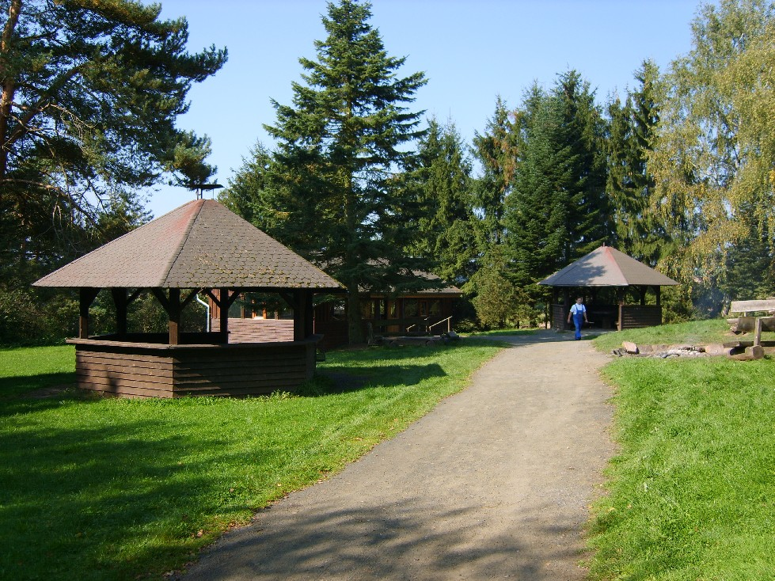

Grillplatz „Simmeplätzchen“
Rauschenberg

Anmeldung und Schlüsselübergabe nur im Verkehrsbüro, Am Markt 2, Tel. 06425/2750

Öffnungszeiten des Verkehrsbüros:
Mo u. Do 17.30 - 19.00 Uhr
Di u. Fr 14.30 - 16.00 Uhr

Ansprechpartner in allen Angelegenheiten des Grillplatzes ist der Vorstand des Kultur- und Verschönerungsvereins Rauschenberg e.V.

Organisatorisches und Technisches :
Bernd Dörbecker, 06425-1026
Technisches:

Die Schlüsselübergabe erfolgt in der Regel am letzten Öffnungstag des Verkehrsbüros vor Ihrem Fest, die Rückgabe sollte am ersten Öffnungstag nach Ihrer Feier erfolgen. Wenn alles in Ordnung ist, erhalten Sie Ihre Kaution zurück.

Alles, was Sie benötigen, finden Sie in der großen Schutzhütte: Grillgitter, Drahtbürste zum Reinigen des Gitters, Besen, Garnituren etc.

Toiletten und Waschbecken: Seife, Handtücher und Toilettenpapier sind in der Regel nicht vorhanden.

Das Befahren der Grasflächen ist nicht erlaubt !

Strom und Wasser: In der linken hinteren Ecke der großen Schutzhütte befinden sich der Hauptschalter für Strom (Schlüssel ganz oben drücken und drehen), die einzelnen Schalter für die Beleuchtung sowie der Haupthahn für die Wasserversorgung.

Holz für die Feuerstelle müssen Sie sich selbst beschaffen.
Lackiertes oder imprägniertes Holz darf auf keinen Fall verbrannt werden (giftige Gase!)!

Abfall bitten wir mit nach Hause zu nehmen,
auch die Flaschen und Dosen auf den Wiesen rund um den Grillplatz und auf dem Parkplatz nebenan.

Wichtig: Musikanlagen-Lautsprecher sind von der Stadt abgewandt aufzustellen und leise zu stellen.
„Der unterzeichnende Veranstalter ist im ordnungsrechtlichen Sinne dafür verantwortlich, dass ab 21.00 Uhr Zimmerlautstärke eingehalten wird. Es wird vorsorglich darauf hingewiesen, dass bei Beschwerden über Lärmbelästigung der Bürgermeister als Ordnungsbehörde eingeschaltet wird“ (Der Magistrat)

Aufräumen nach dem Fest:

Der Grillplatz steht am Tag der Feier ab 12.00 Uhr zur Verfügung und sollte spätestens am nächsten Tag um 12.00 Uhr wieder in Ordnung sein.
Übernahme und Übergabe erfolgen durch Stefan Schleiter, Tel. 0171-1258782 oder 06425-8166469 zu den genannten Zeiten oder nach persönlicher Absprache.

Nach dem Fest wünschen wir uns keine Zigarettenstummel, Kronkorken, Flaschen, Dosen Glasscherben und Papier auf den Wegen, außerhalb des umzäunten Geländes und auf dem Parkplatz .

- Abfall einsammeln – auch außerhalb des Platzes
- Hütten kehren
- Toiletten und Waschbecken säubern
- Grillgitter mit der Drahtbürste reinigen
- Asche entfernen
- Wasser und Strom abstellen
- Feuer löschen
- alles abschließen

